 | Projeto Estabilidade Operacional Contax  Reunião de Entendimentos #133 | Data  18/05/2016

Área | Convocados
SD - Serviços Centralizados | Daniel Donaire
SD - Serviços Centralizados | Roberto Muto
CSC - Gestão de Problemas | Stuart Faria
CSC - Gestão de Mudanças | Marilice de Oliveira
CSC - NOC | Dennys Bruno
CSC - Alto Impacto | Filipe Antunes
CSC - Service Desk | Lazaro Costa
TI Contax | Luis Marçal
Chacon Consultoria | Felipe Lima

Objetivo
Realizar alinhamento entre as equipes visando afinar a classificação dos incidentes.

Ações Discutidas
No início da reunião observou-se o indicador referente ao mês de maio:

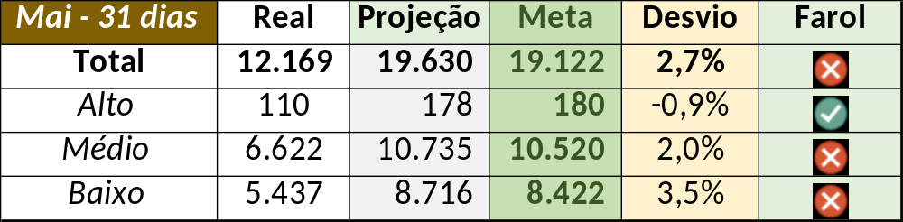

Em um segundo momento foram analisados os incidentes de 16 e 17/05:

Chamado | Cliente - Operação | Criado | Ação | Responsável | Classificação
CTXRECSA-495462 | Itaú - Linha de frente | 16/05/2016 07:14:00 | De acordo com os critérios |  | Cliente / Rede / Link
CTXSPOAL-118020 | Volkswagen - Volkswagen | 16/05/2016 07:47:56 | Alinhar solução de contorno e verificar abertura de problema | Geraldo Junior e Stuart Faria | Software / URA
CTXMLTREG-7589 | Santander - CR + Parceiros | 16/05/2016 08:12:26 | Alinhar solução de contorno | Geraldo Junior | Cliente / Software / CCW
CTXBHZRI-101957 | Contax - Cobrança | 16/05/2016 08:37:23 | Alinhar abertura e verificar mudança | Dennys Bruno e Marilice Oliveira | Software / tCollect
CTXSPOBF-145526 | Santander - Ciclo de vida | 16/05/2016 09:12:00 | Verificar causa raiz | Stuart Faria | Software / Discador / Altitude
CTXFORBM-389408 | OI Fixo - 2 NIVEL FIXO | 16/05/2016 12:08:26 | Alinhar solução de contorno | Geraldo Junior | Software / Sistema Operacional / Windows DEP
CTXSALAS-164052 | OI Televendas - TELEVENDAS EMPRESARIAL | 16/05/2016 15:53:19 | Alterar para indevido | Lazaro Costa | Não se aplica
CTXLONLA-34895 | OI Fixo - SAC 002 | 16/05/2016 19:22:40 | Alinhar solução de contorno | Geraldo Junior | Software / Gravação / Nice
CTXFORBM-389791 | Contax - Dir. Oi | 16/05/2016 20:20:41 | Alinhar abertura e gestão de problema | Paula e Stuart Faria | Cliente / Software / NBA
CTXSPOBF-145671 | Santander - CR + Parceiros | 17/05/2016 08:18:35 | Verificar GMUD e alterar para suporte cliente | Marilice de Oliveira e Lazaro Costa | Cliente / Processo / Mudança
CTXRECSA-495934 | Itaú - Itaucred | 17/05/2016 09:06:29 | Alinhar solução de contorno, validar monitoração e alterar para fornecedor | Geraldo Junior e Dennys Bruno | Fornecedor / Software / Ayty
CTXSALSM-92743 | Contax - Ger Produtos Televendas | 17/05/2016 09:54:42 | Alinhar abertura e alterar para alto | Lazaro Costa | Não se aplica
CTXSPOAL-118238 | Whirlpool - Whirlpool | 17/05/2016 11:24:46 | Verificar encerramento | Filipe Antunes (Rodrigo Miranda / Anderson da Silva) | Verificar
CTXSPOAL-118239 | Bradesco - Seguros | 17/05/2016 11:25:01 | Verificar encerramento | Filipe Antunes (Rodrigo Miranda / Anderson da Silva) | Verificar
CTXJPASA-8250 | TAM - Reservas | 17/05/2016 14:16:44 | De acordo com os critérios |  | Cliente / Software / Amadeus
CTXSPOLP-117641 | OI Fixo - 2 NIVEL FIXO | 17/05/2016 14:21:59 | De acordo com os critérios |  | Software / Gravador / Nice
CTXRECSA-496111 | Itaú - Itaucred | 17/05/2016 14:27:40 | Duplicar no chamado CTXRECSA-495934 | Lazaro Costa | Não se aplica
CTXCTCRA-21671 | TAM - Fale com a gente | 17/05/2016 14:46:12 | Alterar para fornecedor | Filipe Antunes (Rodrigo Miranda / Anderson da Silva) | Fornecedor / Software / URA
CTXRJOMK-143171 | OI Fixo - SAC 002 | 17/05/2016 15:44:24 | Alinhar solução de contorno e atrelar a gestão de problema | Geraldo Junior e Stuart Faria | Software / Gravador / Nice
CTXFORBM-390219 | OI Fixo - SAC 002 | 17/05/2016 15:47:25 | Alinhar solução de contorno e atrelar a gestão de problema | Geraldo Junior e Stuart Faria | Software / Gravador / Nice
CTXFORBM-390343 | OI Blindagem - PROPENSO R2 | 17/05/2016 17:40:45 | De acordo com os critérios |  | Cliente / Software / NBA
CTXSPOAL-118352 | Contax - Outro | 17/05/2016 18:35:00 | Alterar para indevido | Lazaro Costa | Não se aplica

